江苏慧通管道设备股份有限公司
JiangShu Huitong Pipeline Equipment Co.Ltd

恒力吊架性能试验记录
Constant Hanger Performance Test Record
用户  Customer | 管理员1 | 规格型号  Description and type |  | 试验日期  Test Date | 2025-09-04 14:19:54
吊点代号  Hanger Number | 01 | 总位移  Total travel | mm | 工作载荷  Working Load | 4800N
出厂编号  Serial Number |  | 位移方向  Travel direction | 上 | 工作位移  Working travel | mm
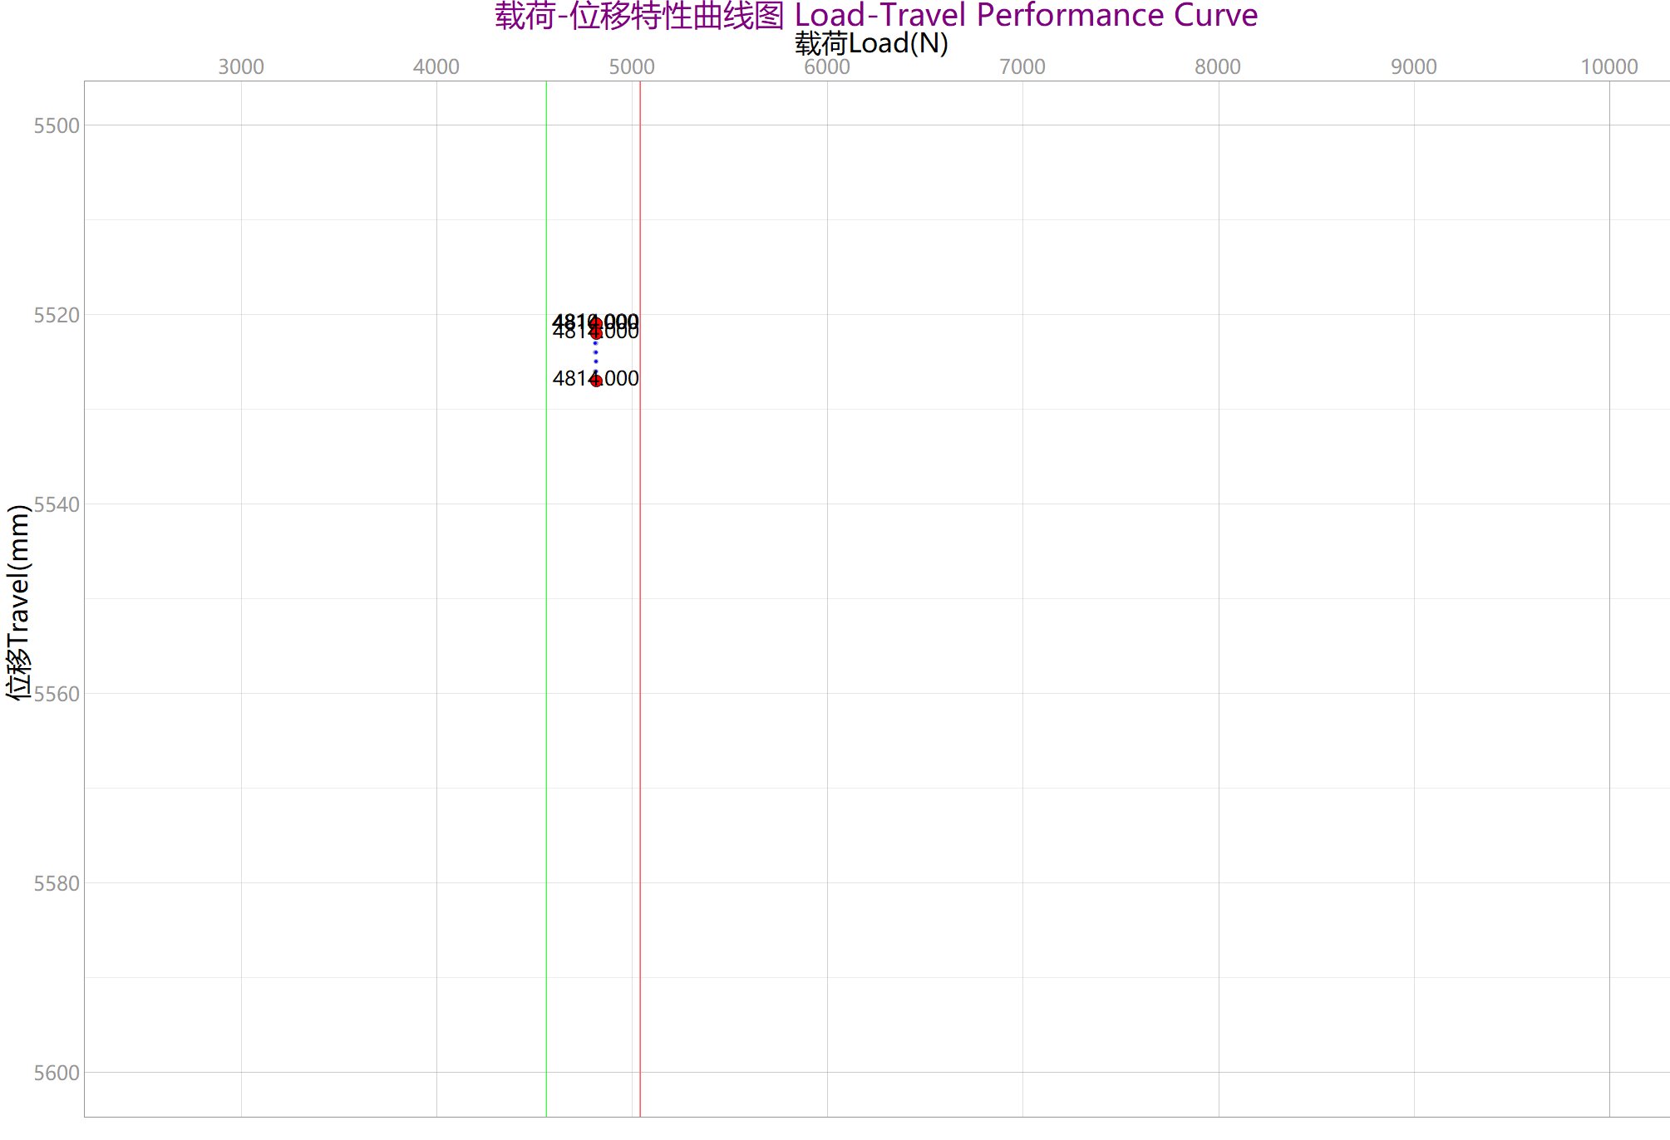
操作员  Operator |  | 刘云佳 |  | 实测力值  Actual load |  | Pmax | Pmin | 检验员 |  | 陈广春
 |  |  |  |  |  | 4818.000 | 4807.000
位移起始点值  Initial point |  | 位移终止点值  Finishing point |  | 实测位移值  Actual travel
超载实验值  Overload  test data |  | 超载起始-终止时间  time of  starting-finishing |  | 超载实验保持时间  Duration within  overload test
恒定度  Constant rate | 0.1143% | 锁定位置  Load tolerance |  | 荷载偏差度  Test result |  | 测试结果  Test result

